**TUGAS AKHIR**

**ALGORITMA DAN PEMROGRAMAN**

**Menentukan IP (Indeks Prestasi) Mahasiswa**

*Disusun untuk memenuhi salah satu tugas mata kuliah*

*Algoritma dan Pemrograman dengan Dosen Tati Harihayati M. S.T., M.T.*

Disusun Oleh :

IF - 7

10118289 – Ginar Cut Baktiyanesa

10118305 – Ananda Apriliani Pratiwi

10118307 – Diffa Athaya Julidhiya

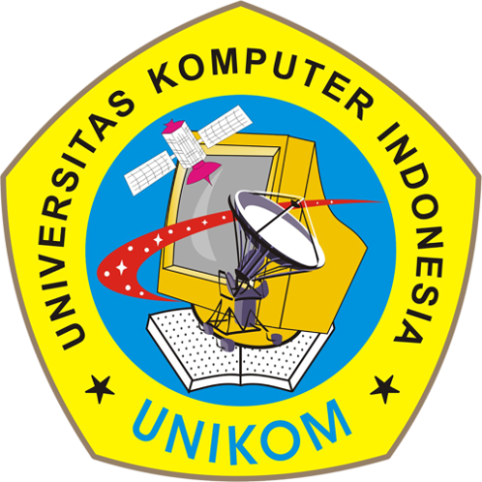

**PROGRAM STUDI TEKNIK INFORMATIKA**

**FAKULTAS TEKNIK DAN ILMU KOMPUTER**

**UNIVERSITAS KOMPUTER INDONESIA**

**Januari 2019**

**Kasus**

**Kontribusi Anggota Kelompok**

|  |  |
| --- | --- |
| **Nama** | **Kontribusi** |
| Ginar Cut Baktiyanesa | * Program Utama * Program function CekNIM * Program function CekKodeMatkul * Program procedure isiMatkul * Program procedure MenuIsiData * Program procedure MenuTampilData * Program function HitungIP * Program procedure TampilIP * Program procedure UrutIP * Program procedure CariNIM * Program procedure MenuCariData * Program procedure MenuPilihan * Algoritma * Algoritma * Algoritma * Algoritma * Algoritma * Algoritma * Algoritma |
| Ananda Apriliani Pratiwi | * Program Utama * Program function CekKodeMatkul * Program function CekNIM * Program procedure IsiNilai * Program function IndeksNilai * Program function BobotNilai * Program function HitungIP * Program procedure TampilIP * Program procedure UrutIP * Program procedure CariNama * ProgramProcedure CariMatkul * Algoritma * Algoritma * Algoritma * Algoritma * Algoritma * Algoritma * Algoritma |
| Diffa Athaya Julidhiya | * Program Utama * Program function CekKodeMatkul * Program function CekNIM * Program procedure IsiDataMahasiswa * Program function HitungIP * Program procedure TampilNilai * Program procedure UrutNIMAsc * Program procedure UrutNilaiDsc * Program procedure TampilIP * Program procedure UrutIP * Program procedure MenuCariDataMhs * Algoritma * Algoritma * Algoritma * Algoritma * Algoritma * Algoritma |

**Daftar Pustaka**

Munir, Rinaldi. Algoritma dan pemrograman : Dalam bahasa pascal dan C, Informatika, Bandung, 2011.

[**http://blog.unnes.ac.id/widiyanti/2016/03/22/perintah-perintah-dalam-pascal/**](http://blog.unnes.ac.id/widiyanti/2016/03/22/perintah-perintah-dalam-pascal/)